ПАО «КАМАЗ»
Предложение сотрудничества

Уважаемый Руководитель!

ПАО «КАМАЗ» предлагает Вам стать официальным дилером.
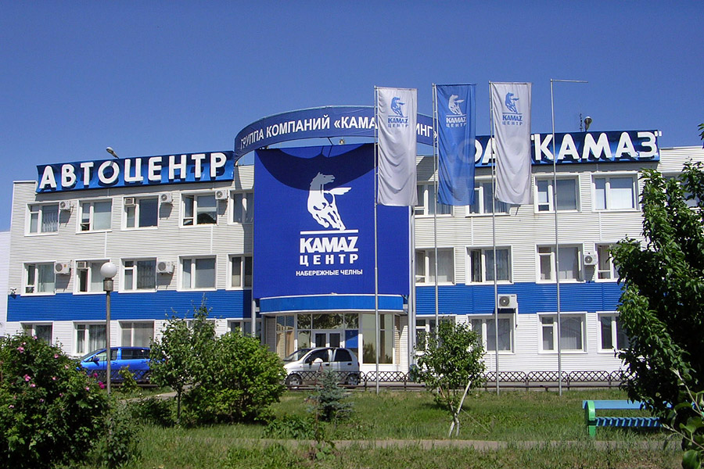

ПАО «КАМАЗ», крупнейший автопроизводитель в РФ и СНГ, в целях более полного охвата потребителей комплексом услуг по продаже и сервису своей продукции в настоящее время продолжает расширение своей дилерской сети в регионах РФ, недостаточно охваченной существующей дилерской сетью (перечень регионов).

Официальный дилер ПАО «КАМАЗ» - это предприятие, заключившее дилерское соглашение с ПАО «КАМАЗ», приобретающее на основании договоров купли-продажи в ПАО «КАМАЗ» продукцию производителя для дальнейшей ее реализации, гарантийного и сервисного обслуживания в соответствии с условиями дилерского соглашения.
Основной целью формирования и развития дилерской сети ПАО «КАМАЗ» является обеспечение продвижения продукции ПАО «КАМАЗ» к потенциальным потребителям, увеличение числа потребителей продукции ПАО «КАМАЗ» и предоставление потребителям полного комплекса услуг по техническому обслуживанию и ремонту продукции ПАО «КАМАЗ», восстановлению, модернизации и утилизации автомобилей КАМАЗ.

Дилерская сеть ПАО «КАМАЗ» формируется на принципах долгосрочного, взаимовыгодного сотрудничества и партнерства.

ПАО «КАМАЗ» предлагает следующие форматы сотрудничества:
- Дилер формата 3S (автомобили+запасные части+сервис);
- Дилер 2S (запасные части+сервис или автомобили+сервис);
- Дилер по продаже прицепной технике;
- Дилер по продаже пассажирских автобусов;
- Дистрибьютор (с развитием сети Фирменных магазинов КАМАЗ);
- 1S – сервисный центр «КАМАЗ».

Стандартный срок рассмотрения заявок при принятии решения составляет от 1-го до 1,5 месяцев.

При принятии положительного решения о предоставлении предприятию статуса официальный дилер ПАО «КАМАЗ», с ним заключается дилерское (дистрибьюторское, сервисное) соглашение сроком на 6 месяцев (период испытательного срока). После успешного прохождения испытательного срока заключается долгосрочное дилерское соглашение (на 5 лет).

Для обеспечения доходности и эффективности бизнеса субъектов дилерской сети ПАО «КАМАЗ» предоставляет следующие возможности:
- предоставление скидок с прейскурантных цен и бонусов за выполнение дилерских обязательств;
- обучение по ключевым вопросам взаимодействия с подразделениями ПАО «КАМАЗ»;
- участие в специальных программах собственной лизинговой компании КАМАЗ по поставке автомобилей КАМАЗ потребителям в кратчайшие сроки на лучших условиях, а также приобретения оборудования для сервисного центра в лизинг;
- маркетинговая, техническая и рекламная поддержка деятельности дилера (обеспечение технической литературой, рекламной продукцией, организация выставок и др.)
ПАО «КАМАЗ» для тех дилеров, которые хотят построить дилерский центр готов на определенных условиях предоставить типовой Проект дилерского центра.
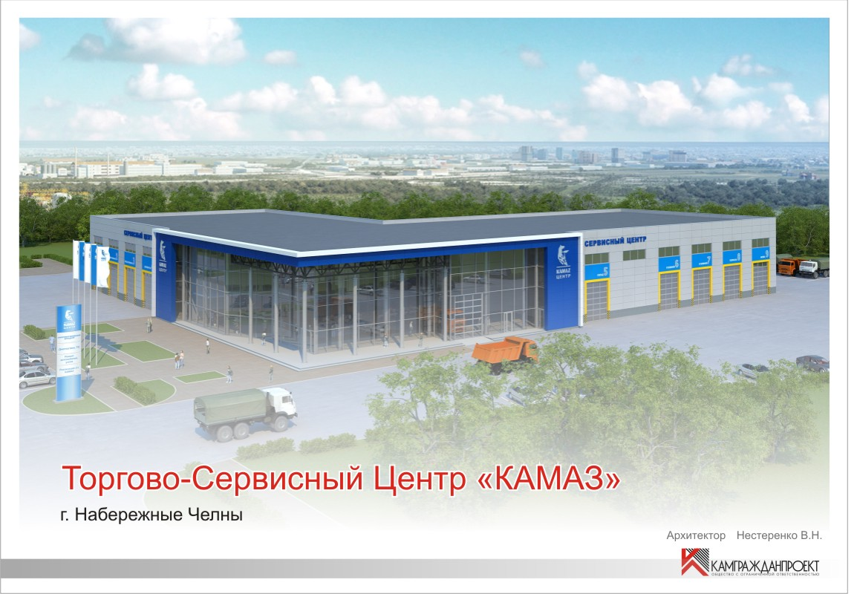

По вопросам вхождения в состав дилерской сети обращаться:
- Геннинг Виталий Эрнстович, diler@kamaz.ru, (8552) 37-18-78 – специалист по подбору новых дилеров по продажам автомобилей, запасных частей (3S, 2S а/м, 2S з/ч), прицепной технике и пассажирским автобусам;
- Иванов Валерий Михайлович, ivanov.vm@kamaz.ru, (8552) 37-43-93 – специалист по подбору и аттестации на статус сервисный центр КАМАЗ (1S).
В случае Вашей заинтересованности предлагаем заполнить типовую форму (заявка-анкета) для рассмотрения Вашей организации в качестве официального дилера ПАО «КАМАЗ» и направить специалистам бюро развития дилерской сети. После чего Вам будет направлена более детальная информация по требованиям, предъявляемым к субъектам дилерской сети ПАО «КАМАЗ», а также перечень документов, необходимых для предоставления в ПАО «КАМАЗ».

Приглашаем к сотрудничеству!

